

**PERANCANGAN DAN REALISASI KURSI RODA PINTAR BERBASIS *VOICE RECOGNATION* DILENGKAPI SISTEM MONITORING MENGGUNAKAN GPS DAN IP KAMERA**

**( BAGIAN: SISTEM MONITORING GPS DAN IP KAMERA SERTA SISTEM KOMUNIKASI DAN *DATA BASE*)**

**BIDANG KEGIATAN**

**Proposal Tugas Akhir Program Studi D4 Teknik Telekomunikasi**

Diusulkan Oleh:

Natasya Anggari Widyastuti; 151344024; 2015

**POLITEKNIK NEGERI BANDUNG**

**2019**

# HALAMAN PENGESAHAN

**PENGESAHAN PROPOSAL TUGAS AKHIR**

1. Judul Kegiatan : Perancangan Dan Realisasi Kursi Roda

Pintar Berbasis *Voice Recognation*

Dilengkapi Sistem Monitoring

Menggunakan GPS dan IP Kamera (Bagian: Sistem Monitoring GPS Dan IP Kamera Serta Sistem Komunikasi Dan Data Base )

1. Bidang Kegiatan : Pengajuan Tugas Akhir Program Studi

D4 Teknik Telekomunikasi

1. Pengusul
   1. Nama Lengkap : Natasya Anggari Widyastuti
   2. NIM : 151344024
   3. Jurusan : Teknik Elektro
   4. Universitas/ Institut/ Politeknik : Politeknik Negeri Bandung
   5. Alamat Rumah dan No. Telp/HP : Taman Kopo Indah 1 Blok J no. 67 RT

04/RW 10, Kel. Margahayu Tengah, Kec. Margahayu, Kab. Bandung, 40225

/082298984139

* 1. Alamat Email : [natasyaanggari@gmail.com](mailto:natasyaanggari@gmail.com)

1. Dosen Pendamping
   1. Nama Lengkap : Ferry Satria, BSEE.,MT
   2. NIDN : 0016095805
   3. Alamat Rumah dan No.Tel/HP : Jl.Rancabali I No.1A Gunung Batu

Bandung/08122140175

1. Biaya Kegiatan Total
   1. Biaya Total : Rp 8.735.000
   2. Sumber Lain : -
2. Jangka Waktu Pelaksanaan : 5 (lima) bulan

Bandung, 01 Februari 2019

Dosen Pendamping,

**(Ferry Satria, BSEE., MT)**

**NIP.195809161984031001**

 Pengusul,

**(Natasya Anggari Widyastuti)**

**NIM.151344024**

DAFTAR ISI

HALAMAN PENGESAHAN ii

DAFTAR ISI iii

BAB I PENDAHULUAN 1

1.1. Latar Belakang Masalah 1

1.2. Perumusan Masalah 2

1.3. Manfaat 2

1.4. Luaran yang Diharapkan 2

BAB II TINJAUAN PUSTAKA 3

BAB III TAHAP PELAKSANAAN 5

3.1. Perancangan 5

3.2. Realisasi 7

3.3. Pengujian 7

3.4. Analisis 8

BAB IV BIAYA DAN JADWAL KEGIATAN 9

4.1. Anggaran Biaya 9

4.2. Jadwal Kegiatan 9

DAFTAR PUSTAKA 10

LAMPIRAN 11

Lampiran 1. Biodata Pengusul dan Dosen Pembimbing 11

Lampiran 2. Justifikasi Anggaran Kegiatan 15

Lampiran 3. Susunan Organisasi Tim Pelaksana dan Pembagian Tugas 17

Lampiran 4. Surat Pernyataan Ketua Peneliti 18

Lampiran 5. Gambaran Teknologi Yang Akan Diterapkan 19

# BAB I PENDAHULUAN

## Latar Belakang Masalah

Pada era modern ini perkembangan teknologi sangatlah berkembang pesat, sehingga banyak terciptanya peralatan yang dapat mempermudah kehidupan manusia, terutama untuk penyandang disabilitas. Umumnya penyandang disabilitas memiliki keterbatasan dalam hal pergerakan yang disebabkan oleh cacat fisik sejak lahir atau akibat kecelakan yang menghambat kegiatan sehari-hari. Sehingga diperlukan teknologi yang mampu membantu penyandang disabilitas dalam menjalankan aktifitas.

Teknologi yang banyak dikembangkan untuk mengatasi permasalahan tersebut adalah kursi roda pintar, diantaranya kursi roda pintar dengan sistem kendali *joystick*, *push button,* pergerakan kepala, *speech recognation* dan *electrooculography (EOG).* Kursi roda pintar dengan sistem kendali *joystick* (Prasetiyo, 2011) memiliki kendala karena tidak dapat digunakan oleh penyadang disabilitas dengan cacat fisik pada tangan. Begitupun dengan sistem pengendali kursi roda menggunakan *push button* (Siahaan, 2018)Sedangkan kursi roda dengan pergerakan kepala (Abrianto, 2012) sangat membatasi kebebasan pengguna dalam menggerakan bagian kepala dan berujung kesalahan penafsiran dalam pergerakan dikarenakan adanya gerakan refleks. Sama halnya dengan kursi roda pintar berbasis *electrooculography (EOG)* (Rahman, 2014)sangat membatasi pergerakan mata dari pengguna. Sementara itu *speech recognation* (Mukri, 2017)rentan terhadap *noise* yang disebabkan oleh suara disekitar kursi roda.

Maka akan dikembangkan sistem kendali kursi roda pintar yang menggabungkan *voice base identificaion* dan gerakan kepala dari *joystick* yang dimodifikasi sebagai pengatur arah gerak untuk penyandang disabilitas tangan dan kaki. Kursi roda ini juga dilengkapi dengan sistem monitoring menggunakan GPS dan IP kamera. Data GPS akan direkam pada *database* sehingga pihak keluarga dapat memantau keseluruhan perjalanan. Dengan menggunakan IP kamera pihak keluarga dapat memantau aktifitas pengguna dengan pengiriman foto dan video. Kursi roda ini juga memiliki aspek komunikasi kepada pihak keluarga, polisi atau untuk *emergency call* menggunakan *voice to voice* dan *voice to text*, lampu penerang jalan yang dapat digunakan ketika diperintah menggunakan perintah suara, *convertible* yang digerakan oleh motor servo sehingga dapat melindungi pengguna dari hujan maupun sinar matahari, klakson yang dapat digunakan sebagai alat komunikasi dengan pengguna jalan lain, sensor loadcell untuk proteksi kepada pengguna yang akan langsung terhubung ke pihak polisi ketika terjadi ancaman dan juga pengontrolan pergerakan motor DC dengan metoda fuzzy untuk meminimalisir pergerakan motor yang diskrit juga kasar dan dapat mengatur kecepatan pada kursi roda secara otomastis.

Target yang ingin dicapai adalah dapat merealisasikan kursi roda pintar yang dapat digunakan oleh penyadang disabilitas kaki dan tangan dengan metode pengendalian *voice base identification* dan gerakan kepala yang memiliki sistem monitoring berbasis GPS dan IP kamera serta dilengkapi fitur-fitur yang menambah kenyamanan dan kempengguna.

## Perumusan Masalah

Berdasarkan latar belakang masalah yang ada, maka dapat dikemukakan permasalahan pokok yang direalisasikan adalah :

1. Merancang kursi roda yang dapat dikendalikan menggunakan suara (*voice base identification)* baik sebagai pengatur arah gerak maupun sebagai perintah untuk menjalankan fitur pada kursi roda
2. Merancang kursi roda yang dapat dikendalikan oleh gerakan kepala dari *joystick* yang dimodifikasi
3. Merancang sistem monitoring menggunakan GPS dan IP kamera yang mampu memantau keseluruhan perjalanan dan dapat mengirimkan foto beserta video ke pihak keluarga.
4. Merancang sistem komunikasi berupa suara dan text yang dapat terhubung ke pihak keluarga, polisi dan *emergency calli* lainnya
5. Merancang sistem pengontrolan pergerakan motor DC dengan metoda fuzzy dimana input jarak menggunakan sensor ultrasonil dan input derajat menggunakan *magnetic compass*

## Manfaat

1. Kursi roda pintar ini dapat digunakan oleh penyandang disabilitas agar mempermudah aktifitas sehari hari dengan mengendalikan melalui suara dan juga gerakan kepala.
2. Memberikan kenyamanan dan kemanan pengguna dalam beraktifitas dengan fitur-fitur yang ada pada sistem.
3. Memberikan informasi posisi dan keadaan pengguna pada pihak keluarga dengan sistem monitorng menggunakan GPS dan IP kamera.

## Luaran yang Diharapkan

Luaran yang diharapkan dari pembuatan karya cipta adalah sebuah kursi roda pintar dengan penggabungan dua model pengoperasian baik dengan pengolahan suara maupun pengolah gerak yang dilengkapi dengan fitur monitoring dan fitur- fitur lainnya yang dapat memberikan kemudahan, kenyamanan dan keamanan pada penyandang disabilitas dalam melakukan kegiatan sehari-hari.

# BAB II TINJAUAN PUSTAKA

Terbatasnya pergerakan seorang penyandang disabilitas yang disebabkan oleh cacat fisik sejak lahir atau akibat kecelakan dapat menghambat kegiatan sehari-harinya. Oleh karena itu diperlukan suatu teknologi yang mampu mempermudah penyandang disabilitas dalam menjalankan aktifitas.serta memberikan fitur kenyamanan dan keamanan.

Beberapa teknologi telah dikembangkan diantaranya adalah kursi roda pintar dengan sistem kendali *joystick* (Prasetiyo, 2011), mempunyai kemampuan navigasi *semiautonomous* dengan gerakan kursi roda dilakukan sesuai dengan perubahan nilai pada *joystick* yangdigerakan menggunakan tangansehingga sistem kendali ini tidak dapat digunakan oleh penyadang disabilitas dengan cacat fisik pada tangan. Sama hal nya dengan sistem yang dikembangkan oleh Saat (Siahaan, 2018), sistem ini menggunakan *push button* yang mengatur pergerakan kursi roda memiliki kelemahan yang sama dengan sistem kendali *joystick.*

Terdapat pula kursi roda dengan sistem kendali pergerakan kepala (Abrianto, 2012) yang melakukan deteksi gerakan berdasarkan titik tengah area mata hasil *capture* yang ditangkap oleh *webcam*. Pendeteksian ini sangat dipengaruhi oleh besar intensitas cahaya dan jarak antara wajah dengan webcam. Jarak minimal yang dapat dideteksi sebesar 8 cm sedangkan jarak maksimal yang dapat dideteksi adalah sebesar 90 cm. Kursi roda ini memiliki kemampuan *ostacle avoidance* atau menghindari halangan dengan berbelok secara perlahan tetapi kursi roda ini akan berhenti bergerak saat mendeteksi halangan dengan jarak kurang dari 45 meter selain itu dengan sistem kendali pada pergerakan kepala sangat membatasi kebebasan pengguna dalam menggerakan bagian kepala dan berujung kesalahan penafsiran dalam pergerakan dikarenakan adanya gerakan refleks

kursi roda pintar berbasis *electrooculography (EOG)* (Rahman, 2014) menggunakan pergerakan atau aktifitas mata pengguna sebagai kendali untuk menggerakan kursi roda sehingga sangat membatasi pergerakan mata dari pengguna tersebut. Berkembang pula sistem kendali menggunakan pengolah suara, seperti sistem kursi roda terkendali otomatis *speech recognition*  dengan *bluetooth* berbasis android (Utomo, 2018) memodifikasi kursi roda manual menjadi kursi roda elektrik otomatis dengan menambahkan penggerak yaitu dua buah motor DC dan sebuah catu daya yaitu baterai aki dengan sistem pengendali menggunakan software aplikasi *speech recognition.*Perancangan Dan Implementasi Sistem Robot Kursi Roda Menggunakan Speech Recognition (Hendri Mukri, 2017)., Prinsip kerja dari alat ini adalah dengan memanfaatkan gelombang suara pada manusia sebagai masukan informasi pada alat untuk dapat menentukan arah gerak dari kursi roda otomatis tersebut. Kelemahan dari kedua sistem ini yaitu tingkat keakuratan sistem akan kurang optimal jika terkena noise suara dari luar dan juga tidak ada batasan akses untuk suara yang dapat mengendalikan kursi roda, sehingga bisa diakses atau dikendalikan oleh suara siapapun.

Penggabungan Sistem kendali menggunakan *voice based identification* dan gerakan kepala dari *joystick* yang dimodifikasi dapat menjadi solusi untuk sistem kendali kursi roda otomatis untuk penyandang disabilitas cacat tangan dan kaki. Sistem ini memiliki keunggulan dengan mempunyai dua mode untuk mengendalikan kursi roda. Pada mode suara digunakan *voice based identification* untuk mengendalikan kursi roda dimana kursi roda hanya dapat diakses oleh suara pengguna saja.

Kursi roda ini juga dilengkapi dengan sistem monitoring menggunakan GPS dan IP kamera. Data GPS akan direkam pada *database* sehingga pihak keluarga dapat memantau keseluruhan perjalanan. Dengan menggunakan IP kamera pihak keluarga dapat memantau aktifitas pengguna dengan pengiriman foto dan video. Kursi roda ini juga memiliki aspek komunikasi kepada pihak keluarga menggunakan *voice to voice* dan *voice to text*, lampu penerang jalan yang dapat digunakan ketika diperintah menggunakan perintah suara, *convertible* yang digerakan oleh motor servo sehingga dapat melindungi pengguna dari hujan maupun sinar matahari, klakson yang dapat digunakan sebagai alat komunikasi dengan pengguna jalan lain, sensor loudcell untuk proteksi kepada pengguna yang akan langsung terhubung ke pihak polisi ketika terjadi ancaman dan juga pengontrolan pergerakan motor DC dengan metoda fuzzy untuk meminimalisir pergerakan motor yang diskrit juga kasar dan dapat mengatur kecepatan pada kursi roda secara otomastis.

Sistem kendali kursi roda pintar ini terbagi kedalam 4 sub bagian, yaitu sub bagian pengolahan suara sebagai pengendali gerakan kursi roda, sub bagian pengolahan gerakan kepala dari *joystick* yang dimodifikasi sebagai pengendali gerakan kursi roda, Sub bagian fitur monitoring posisi dengan GPS, IP kamera dan database serta sub pengontrolan pergerakan motor DC dengan metoda fuzzy untuk meminimalisir pergerakan motor yang diskrit juga kasar dan dapat mengatur kecepatan pada kursi roda secara otomastis.. Namun pada proposal ini akan berfokus kepada sub bagian monitoring posisi dengan GPS, IP kamera dan database. Dimana akan dipaparkan gambaran tentang bagaimana proses monitoring tersebut.

# BAB III TAHAP PELAKSANAAN

## Perancangan

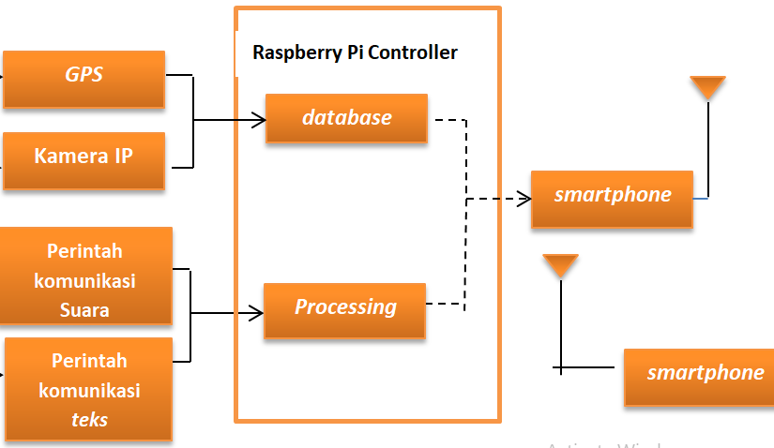

Gambar 3.1 Blok Diagram Sistem Monitoring GPS dan Kamera IP

Blok diagram pada gambar 3.1. menggambarkan alur proses dari sistem monitoring yang akan dibuat. Sistem ini memiliki input data dari GPS berupa *longitude* *latitude* yang diolah pada mini PC untuk selanjutnya dikirim ke *data base.* Data ini kemudian dikirimkan oleh mini PC ke *smartphone* dengan sistem android untuk selanjutnya pihak keluarga dapat mengakses data tersebut pada aplikasi di *smartphone* nya. Pada aplikasi juga dapat diakses *data base* untuk mengetahui keseluruhan perjalanan yang dilalui oleh pengguna (penyandang difabel). Sedangkan untuk monitoring menggunakan kamera IP, pengguna kursi rodaakan mengirimkan perintah ke kamera IP berupa suara untuk melakukan pengambilan gambar atau video melalui aplikasi yang telah diintegrasikan dengan sistem. Gambar dan video tersebut lalu diolah pada mini PC dan dikirimkan ke *data base* serta aplikasi pada *smartphone.* Sehingga pihak keluarga dapat memonitoring keberadan dan keadaan pengguna kursi roda pintar. Sistem monitoring ini nantinya akan diintegrasikan dengan sistem lainnya menjadi satu kesatuan sistem.

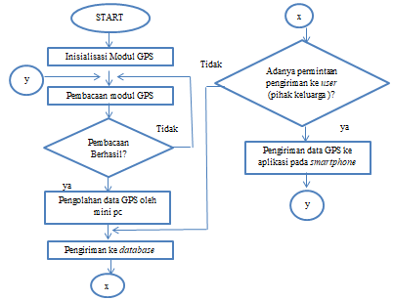

Gambar 3.2 Flowchart Sistem Monitoring Menggunakan GPS

Pada gambar 3.2 dijelaskan flowchart sistem monitoring menggunakan GPS. Pertama-tama dilakukan inisialisasi terlebih dahulu untuk persiapan sistem. Selanjutnya dilakukan pembacaan modul GPS jika GPS berhasil terbaca maka data akan diolah oleh mini PC untuk selanjutnya dikirimkan ke *database.*Jika terdapat permintaan dari pihak keluarga (*user)* maka data GPS ini akan dikirimkan ke aplikasi pada *smartphone user.* Untuk selanjutnya sistem akan meloop kemabli ke pembacaan data GPS

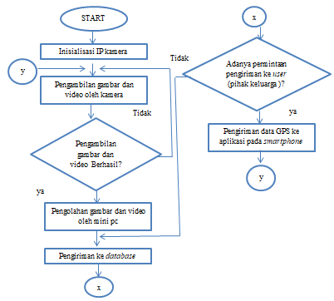

Gambar 3.3 Flowchart Sistem Monitoring Menggunakan GPS

Sedangkan pada gambar 3.2 dijelaskan flowchart sistem monitoring menggunakan IP kamera. Tahap pertama dilakukan inisialisasi untuk persiapan sistem. Selanjutnya dilakukan proses pengambilan gambar dan video oleh kamera IP jika proses tersebut berhasil maka gambar dan video akan diolah oleh mini PC untuk selanjutnya dikirimkan ke *database.* Pihak keluarga (*user)* dapat mengakses data gambar dan video tersebut dengan mengirimkan permintaan ke sistem dan data gambar dan video ini akan dikirimkan ke aplikasi pada *smartphone user.* Untuk selanjutnya sistem akan meloop kemabli ke pengambilan gambar dan video.

## Realisasi

Gambar 3.2 Blok Diagram Realisasi Sistem Keseluruhan

Awal proses realisasi adalah perancangan skema alat dan aplikasi dari sistem. Skema alat akan disimulasikan terlebih dahulu menggunakan *software* proteus dan selanjutnya alat direalisasikan pada PCB. PCB yang digunakan adalah PCB satu layer dengan komponen Raspberry Pi, sensor LDR*,* sensor *load cell,* sensor *ultrasonic,* kamera IP dan wifi modul*.* Selain itu direalisasikan sistem kendali yang terdiri dari motor servo, motor DC dan *driver* motor yang akan mengatur pergerakan pada alat. Untuk database dan program akan dibuat dengan bantuan perangkat lunak seperti MySQL. Selanjutnya alat dan aplikasi akan digabungan menjadi sistem yang diinginkan dan dilakukan proses pengujian juga *troubleshooting* untuk memastikan sistem dapat berjalan dengan baik dan benar.

## Pengujian

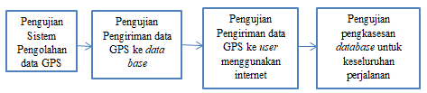

Gambar 3.3 Blok Diagram Pengujian Sistem Monitoring GPS

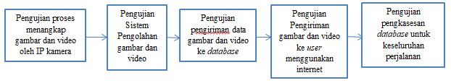Gambar 3.4 Blok Diagram Pengujian Sistem Monitoring Kamera IP

Pada sistem monitoring di kursi roda pintar ini ada dua bagian utama yakni sistem monitoring dengan GPS dan sistem monitoring dengan kamera IP. Pada gambar 3.3 ditunjukan blok diagram pengujian sistem GPS. Pada tahap pertama dilakukan pengujian pengolahan data GPS Hasil olahan data ini berupa *longitude* *latitude.* Jika berhasil, hasil olahan data GPS akan dikirimkan ke *data base* untuk selanjutnya dikirimkan ke *user* dalam hal ini adalah pihak keluarga. Pengujian ini dilakukan dari berbagai lokasi untuk menguji keakuratan data yang diterima. Tahap selanjutnya adalah pengujian pengaksesan *database* keseluruhan oleh pihak keluarga sehingga pihak keluarga dapat mengetahui keseluruhan perjalanan yang dilalui oleh pengguna (penyandang disabilitas).

Sedangkan pada gambar 3.4 ditunjukan blok diagram pengujian sistem monitoring dengan kamera IP. Pengujian dimulai dengan proses menangkap gambar dan video. Gambar dan video yang dihasilkan harus cukup jelas dan stabil. Selanjutnya dilakukan pengujian sistem pengolahan gambar dan video untuk dikirimkan ke *database* dan *user*. Gambar dan video yang diterima oleh *user* harus sama dengan yang dikirimkan. Tahap berikutnya adalah pengujian pengaksesan *database* keseluruhan oleh user. Terakhir dilakukan pengujian sistem keseluruhan untuk mengetahui respon hasil dari sistem secara keseluruhan apakah dapat berjalan dengan baik atau tidak

## Analisis

Berdasarkan pengujian yang dilakukan maka analisis sistem meliputi kestabilan dan ketepatan data *longitude* *latitude* dari GPS untuk mengetahui apakah data yang dikirimkan telah akurat dengan keberadaan kursi roda pintar tesebut. Selain itu dilakukn analisis pula pada kualitas gambar dan video ysng dikirimkan dari kamera IP.

# BAB IV

# BIAYA DAN JADWAL KEGIATAN

## Anggaran Biaya

**Tabel 4.1 Anggaran biaya miniatur perangkat antena mikrostrip**

|  |  |  |
| --- | --- | --- |
| **No** | **Jenis Biaya** | **Biaya** |
| 1 | Perlengkapan yang Diperlukan | Rp 6.820.000,- |
| 2 | Biaya Bahan Habis Pakai | Rp 505.000,- |
| 3 | Biaya Perjalanan | Rp 90.000,- |
| 4 | Lain-lain | Rp 1.320.000,- |
| **JUMLAH** | | **Rp 8.735.000,-** |

## Jadwal Kegiatan

**Tabel 4.2 Jadwal Kegiatan Penelitian**

|  |  |  |  |  |  |  |  |  |  |  |  |  |  |  |  |  |  |  |  |  |  |
| --- | --- | --- | --- | --- | --- | --- | --- | --- | --- | --- | --- | --- | --- | --- | --- | --- | --- | --- | --- | --- | --- |
| No | Kegiatan | Bulan ke-1 | | | | Bulan ke-2 | | | | Bulan ke-3 | | | | Bulan ke-4 | | | | Bulan ke-5 | | | |
| 1 | 2 | 3 | 4 | 1 | 2 | 3 | 4 | 1 | 2 | 3 | 4 | 1 | 2 | 3 | 4 | 1 | 2 | 3 | 4 |
| 1 | Perancangan |  |  |  |  |  |  |  |  |  |  |  |  |  |  |  |  |  |  |  |  |
| 2 | Survey Komponen |  |  |  |  |  |  |  |  |  |  |  |  |  |  |  |  |  |  |  |  |
| 3 | Implementasi Alat dan membuat aplikasi |  |  |  |  |  |  |  |  |  |  |  |  |  |  |  |  |  |  |  |  |
| 4 | Tahap Analisi |  |  |  |  |  |  |  |  |  |  |  |  |  |  |  |  |  |  |  |  |
| 5 | Pengujian Alat dan aplikasi |  |  |  |  |  |  |  |  |  |  |  |  |  |  |  |  |  |  |  |  |
| 6 | Evaluasi |  |  |  |  |  |  |  |  |  |  |  |  |  |  |  |  |  |  |  |  |
| 7 | Pembuatan Laporan Akhir |  |  |  |  |  |  |  |  |  |  |  |  |  |  |  |  |  |  |  |  |

# DAFTAR PUSTAKA

Abrianto, D. A., 2012. *Kontrol Kursi Roda Cerdas Mengunakan Pergerakan Kepala,* Semarang: Universitas Diponegoro.

Hendri Mukri, I. W. U. S., 2017. Perancangan Dan Implementasi Sistem Robot Kursi Roda Menggunakan Speech Recognition. Volume 4 .

Mukri, H., 2017. Perancangan Dan Implementasi Sistem Robot Kursi Roda Menggunakan Speech Recognation. *e-proceeding of Engineering,* 4(3), p. 34399.

Prasetiyo, R., 2011. *Implementasi Sistem Kontrol Navigasi Reaktif Subsumption Pada Kursi Roda Cerdas,* Semarang: Universitas Diponegoro.

Rahman, A., 2014. *Perancangan dan Implementasi Kursi Roda Cerdas Berbasis Mikrokontroler Dengan Sinyal Masukan Electrooculgram (EOG) Dan* Telkom.Utomo, B. S., 2018. *Sistem Kursi Roda Terkendali Otomatis Speech Recognition Dengan Bluetooth Berbasis Android ,* Yogyakarta: Universitas Negeri Yogyakarta.

Siahaan, S. N. O., 2018. *Rancang Bangun Simulasi Pengendali Kursi Roda dengan Menggunakan Komunikasi Bluetooth Berbasis Arduino Nano,* Medan: Universitas Sumatera Utara.

# LAMPIRAN

## Lampiran 1. Biodata Pengusul dan Dosen Pembimbing

**Biodata Pengusul**

1. **Identitas Diri**

|  |  |  |
| --- | --- | --- |
| 1. | Nama Lengkap | Natasya Anggari Widyastuti |
| 2. | Jenis Kelamin | Perempuan |
| 3. | Program Studi | D4 - Teknik Telekomunikasi |
| 4. | NIM | 151344024 |
| 5. | Tempat dan Tanggal Lahir | Bandung, 27 Agustus 1998 |
| 6. | Email | [natasyaanggari@gmail.com](mailto:natasyaanggari@gmail.com) |
| 7. | Nomor Telepon/Hp | 082298984139 |

1. **Kegiatan Kemahasiswaan Yang Sedang/Pernah Diikuti**

|  |  |  |  |
| --- | --- | --- | --- |
| No. | Jenis Kegiatan | Status dalam Kegiatan | Waktu dan Tempat |
| 1 | Program Pengenalan Kehidupan Kampus (PPKK) | Peserta | Agustus 2015, POLBAN |
| 2 | Learning Re-Creation “The Power Of Doing Good” | Peserta | Agustus 2015, POLBAN |
| 3 | ESQ Character Building | Peserta | Agustus 2015, POLBAN |
| 4 | Pelatihan Bela Negara dan Kedisiplinan | Peserta | September 2015, Pusdikhub |
| 5 | Pendidikan Karakter Melalui Mentoring Agama | Peserta | 2016, POLBAN |
| 6 | Kunjungan Industri 1.0 | Peserta | 2016, PT. Indosat Ooredoo |
| 7 | *Workshop* Arduino | Panitia | Mei 2017, POLBAN |
| 8 | Kunjungan Industri 2.0 | Peserta | Oktober 2017, PT. Indosat Ooredoo |
| 9 | Program Kreativitas Mahasiswa – Karsa Cipta POLBAN tahun 2017/2018 | Peserta | Januari 2018, POLBAN |

1. **Penghargaan Yang Pernah Diterima**

|  |  |  |  |
| --- | --- | --- | --- |
| No. | Jenis Penghargaan | Pihak Pemberi Penghargaan | Tahun |
| 1 | - | - | - |

Semua data yang saya isikan dan tercantum dalam biodata ini adalah benar dan dapat dipertanggungjawabkan secara hukum. Apabila di kemudian hari ternyata dijumpai ketidak-sesuaian dengan kenyataan, saya sanggup menerima sanksi.

Demikian biodata ini saya buat dengan sebenarnya untuk memenuhi salah satu persyaratan dalam pengajuan Proposal Tugas Akhir Program D4 Teknik Telekomunikasi.

Bandung, 01 Februari 2019

Pengusul,

Natasya Anggari Widyastuti

**Biodata Dosen Pembimbing**

1. **Identitas Diri**

|  |  |  |
| --- | --- | --- |
| 1. | Nama Lengkap | Ferry Satria, BSEE.,MT |
| 2. | Jenis Kelamin | Laki-laki |
| 3. | Program Studi | Teknik Telekomunikasi |
| 4. | NIP/NIDN | 19580916 198403 1 001/0016095805 |
| 5. | Tempat dan Tanggal Lahir | Bandung, 16 September 1958 |
| 6. | Email | [ferrypolban@gmail.com](mailto:ferrypolban@gmail.com) |
| 7. | Nomor Telepon/Hp | 08122140175 |

1. **Riwayat Pendidikan**

|  |  |  |  |
| --- | --- | --- | --- |
| Gelar Akademi | Sarjana | S2/Magister | S3/Doktor |
| Nama Institusi | Universite of Kentucky USA | Institut Teknologi Bandung | - |
| Jurusan/Prodi | Teknik Elektro | Teknik Elektro | - |
| Tahun Masuk-Lulus | 1987 – 1990 | 2001 – 2004 | - |

1. **Rekam Jejak Tri Dharma PT**

**C.1. Pendidikan/Pengajaran**

|  |  |  |  |
| --- | --- | --- | --- |
| No | Nama Mata Kuliah | Wajib/Pilihan | SKS |
| 1 | Elektronika digital 1 | Wajib | 3 |
| 2 | Elektronika digital 2 | Wajib | 3 |
| 3 | Aplikasi Mikrokontroler | Wajib | 3 |
| 4 | Aplikasi Komputer dan Basis Data | Wajib | 3 |

**C.2. Penelitian**

|  |  |  |  |
| --- | --- | --- | --- |
| No | Judul Penelitian | Penyandang Dana | Tahun |
| 1 | Pengembangan Perangkat Lunak Untuk Identifikasi Wajah Menggunakan Metode PCA | Mandiri | 2011 |
| 2 | Pengembangan Muatan Roket dan Unit Ground Segmen untuh Penginderaan Jauh | Mandiri | 2016 |
| 3 | Perancangan Aplikasi Tag Writer Dengan Teknologi Near Field Communication Brbasis Android | Mandiri | 2016 |
| 4 | Pengembangan Unit Peraga Karakter Berjalan dikendalikan Melalui Bluetooth dan Layanan Pesan Pendek | Mandiri | 2018 |

**C.3. Pengabdian Kepada Masyarakat**

|  |  |  |  |
| --- | --- | --- | --- |
| No | Judul Pengabdian Kepada Masyarakat | Penyandang Dana | Tahun |
| 1 | Pendampingan Penataan Ulang dan Pelatihan Teknik Pengoperasian dan Perawatan Sound System di Ponpes Baitul Izzah Kota Cimahi | DIPA POLBAN | 2017 |

Semua data yang saya isikan dan tercantum dalam biodata ini adalah benar dan dapat dipertanggung jawabkan secara hukum. Apabila di kemudian hari ternyata dijumpai ketidak sesuaian dengan kenyataan, saya sanggup menerima sanksi.

Demikian biodata ini saya buat dengan sebenarnya untuk memenuhi salah satu persyaratan dalam pengajuan Proposal Tugas Akhir Program D4 Teknik Telekomunikasi.

Bandung, 01 Februari 2019

Dosen Pembimbing,

**Ferry Satria, BSEE.,MT**

**NIP.195809161984031001**

## Lampiran 2. Justifikasi Anggaran Kegiatan

|  |  |  |  |
| --- | --- | --- | --- |
| **1. Jenis Perlengkapan** | **Volume** | **Harga**  **Satuan (Rp)** | **Jumlah (Rp)** |
| *Protoboard* | 4 buah | 40.000 | 160.000 |
| Modul *microphone* | 1 set | 500.000 | 500.000 |
| *Joystick* | 1 set | 80.000 | 80.000 |
| Motor Servo | 2 buah | 60.000 | 120.000 |
| Driver motor | 2 buah | 150.000 | 300.000 |
| Motor DC | 2 buah | 275.000 | 550.000 |
| Raspberry Pi 3 | 2 Set | 750.000 | 1.500.000 |
| LCD Monitor | 1 buah | 900.000 | 900.000 |
| Wifi modul | 1 Buah | 60.000 | 60.000 |
| Sensor Ultrasonik | 2 Buah | 50.000 | 100.000 |
| Modul GPS | 1 Buah | 175.000 | 175.000 |
| Sensor LDR dan lampu | 1 Buah | 25.000 | 25.000 |
| IP Kamera | 1 Set | 300.000 | 300.000 |
| Aki *VRLA Battery* | 1 Set | 350.000 | 350.000 |
| Kursi Roda | 1 buah | 1.000.000 | 1.000.000 |
| *Magnetic Compass Module* | 1 buah | 700.000 | 700.000 |
| **SUB TOTAL (Rp)** | | | **6.820.000** |
|  | | |  |
| **2. Bahan Habis** | **Volume** | **Harga**  **Satuan (Rp)** | **Jumlah (Rp)** |
| Resistor (Varian) | 1 Set | 10.000 | 10.000 |
| LED | 10 buah | 1000 | 10.000 |
| Potensiometer 10K | 3 buah | 5.000 | 15.000 |
| Kabel Tembaga | 1 Set | 10.000 | 10.000 |
| Kabel pelangi | 10 set | 15.000 | 150.000 |
| Kapasitor | 1 set | 10.000 | 10.000 |
| *PCB Board Fiber* | 8 buah | 35.000 | 280.000 |
| *Spacer* | 20 buah | 1.000 | 20.000 |
| **SUB TOTAL (Rp)** | | | **505.000** |
|  | | | |
| **3. Perjalanan** | **Volume** | **Harga**  **Satuan (Rp)** | **Jumlah (Rp)** |
| Ongkos kirim | 3 | 30.000 | 90.000 |
| **SUB TOTAL (Rp)** | | | **90.000** |
|  | | | |
| **4. Lain-lain** | **Volume** | **Harga**  **Satuan (Rp)** | **Jumlah (Rp)** |
| Kertas HVS A4 | 4 rim | 80.000 | 320.000 |
| Biaya pembuatan mekanik | 2 buah | 350.000 | 700.000 |
| Penulisan laporan | 4 set | 300.000 | 300.000 |
| **SUB TOTAL (Rp)** | | | **1.320.000** |
| **TOTAL 1+2+3+4 (Rp)** | | | **8.735.000** |
| (Terbilang delapan juta tujuh ratus tiga puluh lima ribu rupiah) | | | |

## Lampiran 3. Susunan Organisasi Tim Pelaksana dan Pembagian Tugas

|  |  |  |  |  |  |
| --- | --- | --- | --- | --- | --- |
| No | Nama/ Nim | Program Studi | Bidang Ilmu | Alokasi Waktu (jam / minggu) | Uraian Tugas |
| 1. | Abdel Jamil Alsabili (151344001) | D4 | Teknik Telekomunikasi | 20 jam | Merancang sistem kendali berbasis gerakan kepala dari *joystick* yang dimodifikasi |
| 2. | Natasya Anggari Widyastuti (151344024) | D4 | Teknik Telekomunikasi | 20 jam | Merancang sistem monitoring posisi dan keadaan berbasis GPS dan IP kamera serta *database* |
| 3. | Widdi Noviantika (151344027) | D4 | Teknik Telekomunikasi | 20 jam | Merancang sistem kendali berbasis *voice base identificattion* |
| 4. | Yunike Wandasari (151344028) | D4 | Teknik Telekomunikasi | 20 jam | Merancang sistem pengontrolan pergerakan motor DC dengan metoda fuzzy |

## Lampiran 4. Surat Pernyataan Ketua Peneliti

**KEMENTERIAN RISET, TEKNOLOGI, DAN PENDIDIKAN TINGGI**

**POLITEKNIK NEGERI BANDUNG**

Jalan Gegerkalong Hilir,Ds. Ciwaruga, Bandung 40012, Kotak Pos 1234, Telepon (022) 2013789, Fax. (022) 2013889

Homepage: [www.polban.ac.id](http://www.polban.ac.id) Email: polban@polban.ac.id



**SURAT PERNYATAAN PELAKSANA**

Saya yang menandatangani Surat Pernyataan ini:

Nama : Natasya Anggari Widyastuti

NIM : 151344024

Program Studi : D4 Teknik Telekomunikasi

Jurusan : Teknik Elektro

Dengan ini menyatakan bahwa proposal Pengajuan Tugas Akhir Program Studi D-3 Teknik Telekomunikasi saya dengan judul **“**Perancangan dan realisasi kursi roda pintar berbasis *voice recognation*  dilengkapi sistem monitoring menggunakan GPS dan IP Kamera (Bagian: Sistem Monitoring GPS Dan IP Kamera Serta Sistem Komunikasi Dan Data Base )**”** yang diusulkan untuk Tugas Akhir Program ini adalah asli karya saya dan belum pernah dibiayai oleh lembaga atau sumber dana lain.

Bilamana di kemudian hari ditemukan ketidaksesuaian dengan pernyataan ini, maka saya bersedia dituntut dan diproses sesuai dengan ketentuan yang berlaku dan mengembalikan seluruh biaya penelitian yang sudah diterima ke kas negara.

Demikian pernyataan ini dibuat dengan sesungguhnya dan dengan sebenar-benarnya

Bandung, 01 Februari 2019

Yang mengajukan,

**(Natasya Anggari Widyastuti)**

**NIM.151344024**

## Lampiran 5. Gambaran Teknologi Yang Akan Diterapkan

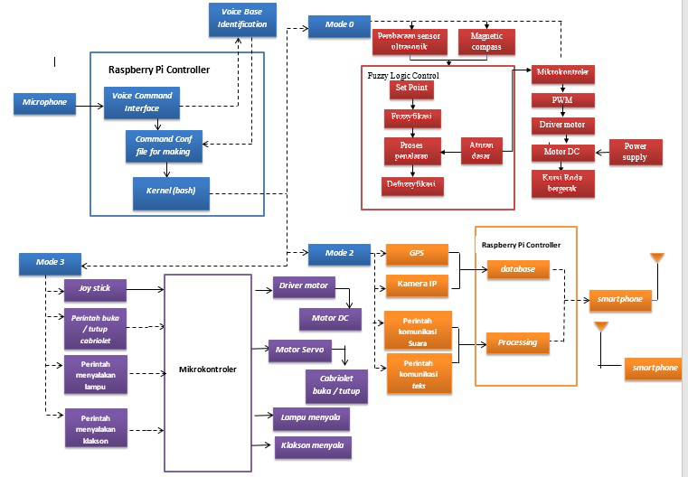**Lampiran 5.1 Blok Diagram Sistem Keseluruhan**

Gambar 5.1 Blok Diagram Sistem Keseluruhan

Pada gambar 5.1 dtunjukam blok diagram sistem keseluruhan, pada blok diagram tersebut terdapat 4 sistem utama yakni sub bagian pengolahan suara sebagai pengendali gerakan kursi roda, sub bagian mekanik, Sub bagian fitur sistem komunikasi dan monitoring posisi dengan GPS, IP kamera serta database serta sub pengontrolan pergerakan motor DC dengan metoda fuzzy untuk meminimalisir pergerakan motor yang diskrit juga kasar dan dapat mengatur kecepatan pada kursi roda secara otomastis.. Namun pada proposal ini akan berfokus kepada sub bagian monitoring posisi dengan GPS, IP kamera dan database. Dimana akan dipaparkan gambaran tentang bagaimana proses monitoring tersebut.

Pada sub bab bagian pengolahan suara input berupa suara manusia dari *microphone,* input suara ini diproses menjadi teks untuk selanjutnya menjadi perintah pada ketiga mode yang tersedia. Sistem ini memiliki 3 mode, mode pertama meliputi sistem pengerak kursi roda pintar dengan pengontrolan pergerakan motor DC dengan metoda fuzzy. Mode kedua adalah mode yang mengatur sistem komunikasi pada keseluruhan sistem ini. Sistem komunikasi ini adalah sistem yang akan dikembangkan pada proposal ini. Sistem ini memiliki input data dari GPS berupa *longitude* *latitude* yang diolah pada mini PC untuk selanjutnya dikirim ke *data base.* Data ini kemudian dikirimkan oleh mini PC ke *smartphone* dengan sistem android untuk selanjutnya pihak keluarga dapat mengakses data tersebut pada aplikasi di *smartphone* nya. Pada aplikasi juga dapat diakses *data base* untuk mengetahui keseluruhan perjalanan yang dilalui oleh pengguna (penyandang difabel). Sedangkan untuk monitoring menggunakan kamera IP, pengguna kursi rodaakan mengirimkan perintah ke kamera IP berupa suara untuk melakukan pengambilan gambar atau video melalui aplikasi yang telah diintegrasikan dengan sistem. Gambar dan video tersebut lalu diolah pada mini PC dan dikirimkan ke *data base* serta aplikasi pada *smartphone.* Sehingga pihak keluarga dapat memonitoring keberadan dan keadaan pengguna kursi roda pintar. Sistem monitoring ini nantinya akan diintegrasikan dengan sistem lainnya menjadi satu kesatuan sistem.

Mode terakhir adalah mode yang mengatur sistem mekanik meliputi sistem pergerakan dengan *joystick, convertible* yang digerakan oleh motor servo sehingga dapat melindungi pengguna dari hujan maupun sinar matahari, klakson yang dapat digunakan sebagai alat komunikasi dengan pengguna jalan lain dan lampu yang dapat digunakan untuk menerangi perjalanan.

**Lampiran 5.2 Gambaran Umum Sistem**

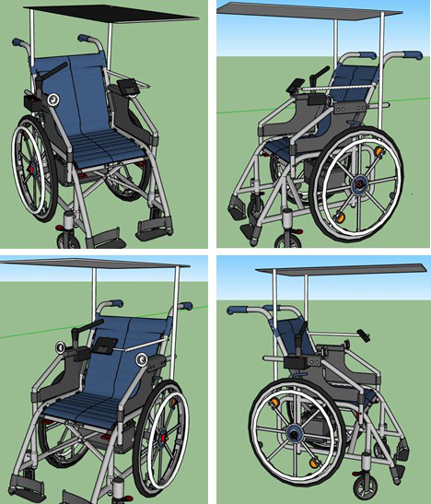

Gambar 5.2 Gambaran Umum Sistem

Ilustrasi sistem pada gambar 5.2 menjelaskan bahwa sistem ini dilengkapi dengan fitur lampu penerang jalan yang dapat digunakan ketika diperintah menggunakan perintah suara, *convertible* yang digerakan oleh motor servo sehingga dapat melindungi pengguna dari hujan maupun sinar matahari, klakson yang dapat digunakan sebagai alat komunikasi dengan pengguna jalan lain, sensor loadcell untuk proteksi kepada pengguna yang akan langsung terhubung ke pihak polisi ketika terjadi ancaman dan juga pengontrolan pergerakan motor DC dengan metoda fuzzy untuk meminimalisir pergerakan motor yang diskrit juga kasar dan dapat mengatur kecepatan pada kursi roda secara otomastis. Sistem ini menggabungkan *voice base identificaion* dan gerakan kepala dari *joystick* yang dimodifikasi sebagai pengatur arah gerak untuk penyandang disabilitas tangan dan kaki. Kursi roda ini juga dilengkapi dengan sistem monitoring menggunakan GPS dan IP kamera. Data GPS akan direkam pada *database* sehingga pihak keluarga dapat memantau keseluruhan perjalanan. Dengan menggunakan IP kamera pihak keluarga dapat memantau aktifitas pengguna dengan pengiriman foto dan video. Kursi roda ini juga memiliki aspek komunikasi kepada pihak keluarga, polisi atau untuk *emergency call* menggunakan *voice to voice* dan *voice to text.*